【课 题】§16．1 实验：探究碰撞中的不变量导学案
【学习目标】
（1）明确探究碰撞中的不变量的基本思路；
（2）掌握同一条直线上运动的两个物体碰撞前后的速度的测量方法；
（3）掌握实验数据处理的方法。
【自主探究】
1.光滑桌面上有1、2两个小球。1球的质量为0.3Kg，以8m/s的速度跟质量为0.1kg的静止的2球碰撞，碰撞后2球的速度变为9m/s，1球的速度变为5m/s，方向与原来相同。根据这些数据，以上两项猜想是否成立：
（1）通过计算说明，碰撞后是否是1球把速度传给了2球？
（2）通过计算说明，碰撞后是否是1球把动能传给了2球？
（3）请根据实验数据猜想在这次碰撞中什么物理量不变，通过计算加以验证。
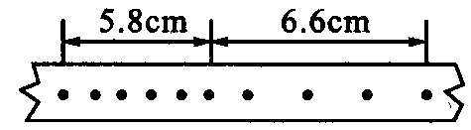
6．水平光滑桌面上有A、B两个小车，质量分别是0．6k g和0．2kg．A车的车尾拉着纸带，A车以某一速度与静止的B车发生一维碰撞，碰后两车连在一起共同向前运动．碰撞前后打点计时器打下的纸带如图所示．根据这些数据，请猜想：把两小车加在一起计算，有一个什么物理量在碰撞前后是相等的?
【典型例题】
A、B两滑块在同一光滑的水平直导轨上相向运动发生碰撞(碰撞时间极短)。用闪光照相，闪光4次摄得的闪光照片如下图所示。已知闪光的时间间隔为Δt，而闪光本身持续时间极短，在这4次闪光的瞬间，A、B两滑块均在0-80cm刻度范围内，且第一次闪光时，滑块A恰好通过x=55cm处，滑块B恰好通过x=70cm处，问：
(1)碰撞发生在何处? (2)碰撞发生在第一次闪光后多长时间?
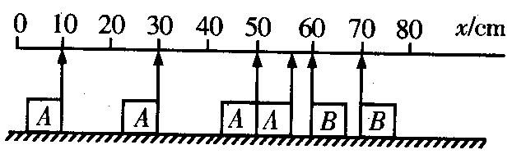
(3)设两滑块的质量之比为m_{A}：m_{B}=2：3，试分析碰撞前后两滑块的质量与速度乘积之和是否相等?
【问题思考】
在探究碰撞中的不变量时，你认为在计算时怎样对待速度的方向？
【针对训练】
1．在“探究碰撞中的不变量”的实验中，为了顺利地完成实验，入射球质量为m₁，被碰球质量为m₂，二者关系应是( )
A．m₁>m₂ B．m₁=m₂ C． m₁<m₂ D．以上三个关系都可以
2两球相向运动，发生正碰，碰撞后两球均静止，于是可以断定，在碰撞以前 ( )
A．两球的质量相等 B．两球的速度大小相同
C．两球的质量与速度的乘积之和的大小相等 D．以上都不能断定，
3．在“探究验证”的实验一中，若绳长L，球1、2分别由偏角α和β静止释放，则在最低点碰撞前的速度大小分别为________、_________。若碰撞后向同一方向运动最大偏角分别为α，和β，，则碰撞后两球的瞬时速度大小分别为___________、______________。
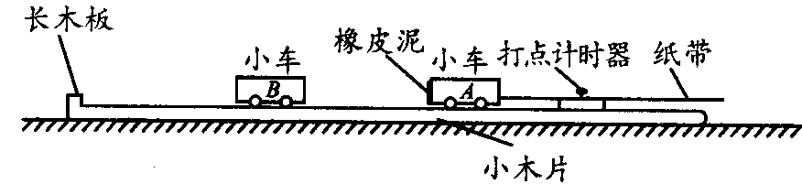
4．某同学设计了一个用打点计时器探究碰撞过程中不变量的实验：在小车A的前端粘有橡皮泥，推动小车A使之做匀速运动．然后与原来静止在前方的小车B相碰并粘合成一体，继续做匀速运动，他设计的具体装置如图所示．在小车A后连着纸带，电磁打点计时器电源频率为50Hz，长木板下垫着小木片用以平衡摩擦力．
(1)若已得到打点纸带如图所示，并将测得的各计数点间距离标在图上，A点是运动起始的第一点，则应选________段来计算A的碰前速度，应选_______段来计算A和B碰后的共同速度(以上两格填“AB’’或“BC"或“CD"或"DE”)．
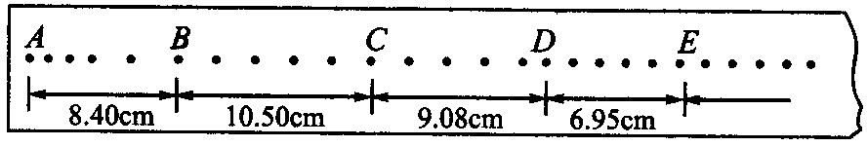
(2)已测得小车A的质量m₁=0．40kg，小车B的质量m₂=0．20kg，由以上测量结果可得：碰前m_{A}v_{A}+m_{B}v_{B}=_____kg·m／s；碰后m_{A}v_{A}’+m_{B}v_{B}’=______kg·m／s．并比较碰撞前后两个小车质量与速度的乘积之和是否相等．
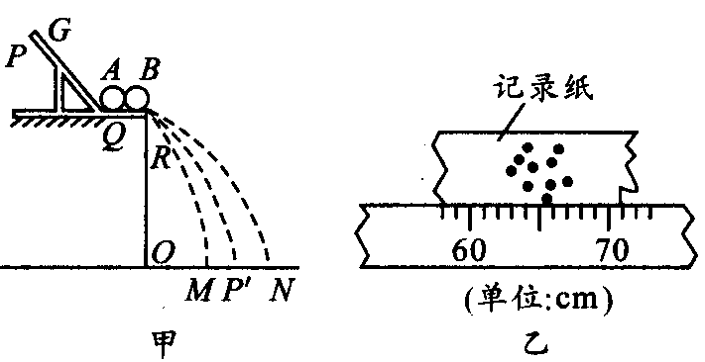
5．某同学用图甲所示装置通过半径相同的A、B两球的碰撞来寻找碰撞中的不变量，图中PQ是斜槽，QR为水平槽，实验时先使A球从斜槽上某一固定位置C由静止开始滚下，落到位于水平地面的记录纸上，留下痕迹，重复上述操作10次，得到10个落点痕迹，再把B球放在水平槽上靠近槽末端的地方，让A球仍从位置C由静止开始滚下，和B球碰撞后，A、B球分别在记录纸上留下各自的落点痕迹，重复这种操作10次，图中O是水平槽末端口在记录纸上的垂直投影点，P，为未放被碰小球B时A球的平均落点，M为与B球碰后A球的平均落点，N为被碰球B的平均落点．若B球落点痕迹如图乙所示，其中米尺水平放置，且平行于OP，，米尺的零点与O点对齐．(注意M_{A}>M_{B})
(1)碰撞后B球的水平射程应为_______cm
(2)在以下选项中，哪些是本次实验必须进行的测量?答：_________ (填选项号)．
A．水平槽上未放B球时，测量A球落点位置到O点的距离 B．A球与B球碰撞后，测量A球落点位置到O点的距离 C．测量A球或B球的直径 D．测量A球和B球的质量 E．测量G点相对于水平槽面的高度
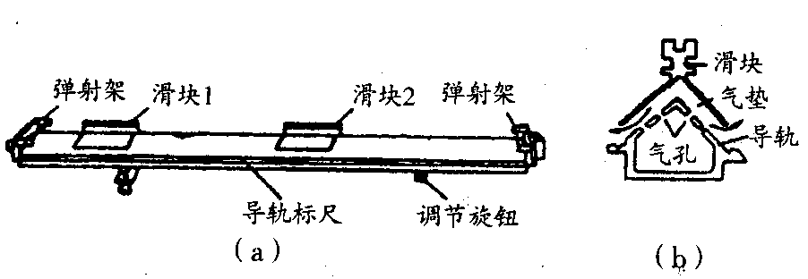
6．某同学利用打点计时器和气垫导轨做“探究碰撞中的不变量”的实验；气垫导轨装置如图(a)所示，所用的气垫导轨装置由导轨、滑块、弹射架等组成。在空腔导轨的两个工作面上均匀分布着一定数量的小孔，向导轨空腔内不断通人压缩空气，压缩空气会从小孔中喷出，使滑块稳定地漂浮在导轨上，如图(b)所示，这样就大大减小了因滑块和导轨之间的摩擦而引起的误差。
(1)下面是实验的主要步骤：
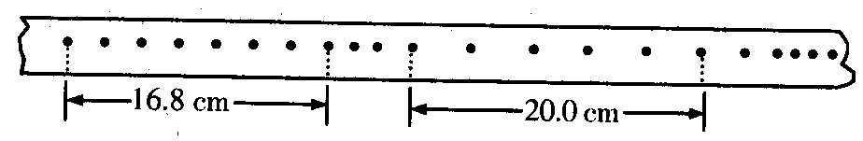
①安装好气垫导轨，调节气垫导轨的调节旋钮，使导轨水平； ②向气垫导轨通人压缩空气；③把打点计时器固定在紧靠气垫导轨左端弹射架的外侧，将纸带穿过打点计时器越过弹射架并固定在滑块1的左端，调节打点计时器的高度，直至滑块拖着纸带移动时，纸带始终在水平方向；④滑块1挤压导轨左端弹射架上的橡皮绳；⑤把滑块2放在气垫导轨的中间；⑥先____，然后_______，让滑块1带动纸带一起运动；⑦取下纸带，重复步骤④⑤⑥，选出较理想的纸带如下图所示：⑧测得滑块1(包括撞针)的质量为310g，滑块2(包括橡皮泥)的质量为205g；试完善实验步骤⑥的内容。
(2)已知打点计时器每隔0．02 s打一个点，计算可知，两滑块相互作用前质量与速度的乘积之和为 kg·m／s；两滑块相互作用以后质量与速度的乘积之和为______kg·m／s(保留三位有效数字)。
(3)试说明(2)问中两结果不完全相等的主要原因是___________________________。
【典型例题】
.答案：（1）60cm（2）Δt/2（3）碰撞前后两滑块的质量与速度乘积之和相等.
【针对训练】
1.D 2.C3. [2gl(1-cosα)]^{1/2} [2gl(1-cosβ)]^{1/2} [2gl(1-cosα/)]^{1/2} 、 [2gl(1-cosβ/)]^{1/2}
4. [解析] (1)小车A碰前做匀速直线运动，打在纸带上的点应该是间距均匀的，故计算小车碰前速度应选BC段；CD段上所打的点由稀变密；可见在CD段A、B两小车相互碰撞．A、B撞后一起做匀速运动，所打出的点又应是间距均匀的．故应选DE段计算碰后速度．
(2)碰前m_{A}v_{A}十m_{B}V_{B}==0.420kg·m/s．
碰后 m_{A}v_{A}/十m_{B}v_{B}’=(m_{A}十m_{B})v=0．417kg·m／s．
其中，v_{A}=BC/Δt=1．05m／s。
v_{A}’=v_{B}’= DE/Δt = 0．695m／s．
通过计算可以发现，在误差允许范围内，碰撞前后两个小车的mv之和是相等的．
[答案] (1)BC DE (2)0．420 0．417
[点评] 此题是根据1998年上海高考题改编的，原题为验证碰撞过程中动量守恒，这里结合所学内容将说法稍作变动．此题的关键是选择纸带上的有效段，”理解为杆么要选择这样的有效段(匀速运动，打点应均匀)．

5. [解析] (1)将l0个点圈在圆内的最小圆的圆心作为平均落点，可由刻度尺测得碰撞后B球的水平射程约为64．7cm．
(2)从同一高度做平抛运动飞行的时间t相同，而水平方向为匀速运动，故水平位移s=vt，所以只要测出小球飞行的水平位移，就可以用水平位移代替平抛初速度，亦即碰撞前后的速度，通过计算m_{A}·OP，与m_{A}·OM+m_{B}·ON是否相等，即可以说明两个物体碰撞前后各自的质量与其速度的乘积之和是否相等，故必须测量的是两球的质量和水平射程，即选项A、B、D是必须进行的测量。
[答案] (1)64．7cm(64．2-65．2cm均可)；(2)A、B、D
[点评] 本题是2000年全国高考题，该题中利用平抛运动的规律，巧妙地提供了一种测量碰撞前后的速度的方法，既方便又实用。
6. 先 接通打点计时器的电源 ，然后 放开滑块1 0.620 0.618 纸带与打点计时器的限位空有摩擦


www.ks5u.com
来源：高考资源网

高考资源网(www.ks5u.com)

版权所有：高考资源网(www.ks5u.com)


